AJAX

Bài 3: CheckUser

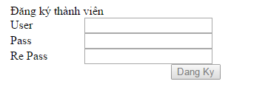
Bước 1: Tạo form trong trang dangky.php như sau:

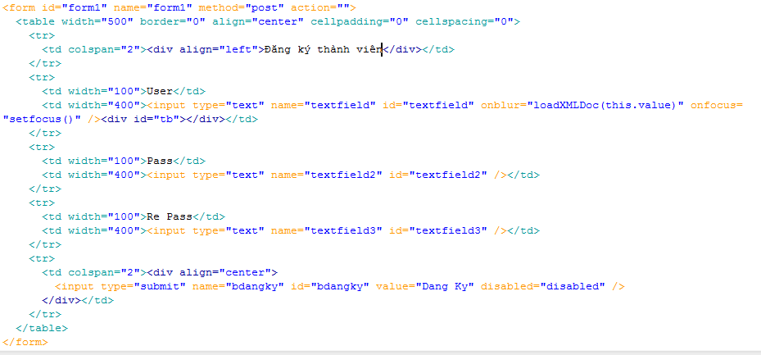

Bước 2: Tạo kết nối với database
- Tự xây dựng

Bước 3: Bắt sự kiện onfocus như sau:

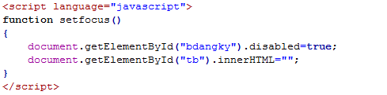
Bước 4: Tạo file script.js và chèn vào trang dangky.php. File script.js có code như sau:

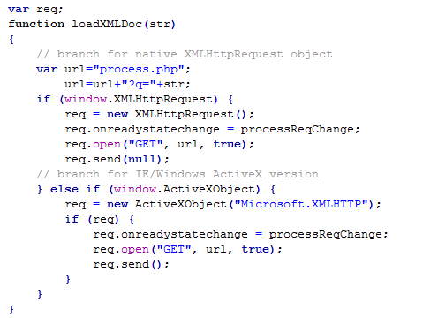

Bước 5: Tạo file process.php như sau:

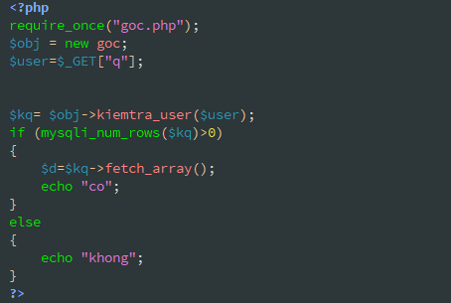

Bước 6: Xây dựng phương thức kiểm tra user:

- TỰ VIẾT NHÉ. HIHI………

Bước 7: Thêm code sau vào file script.js

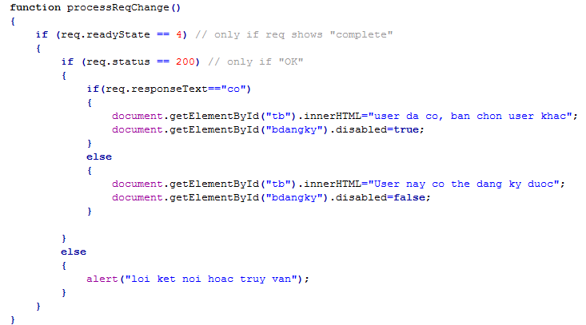

https://phppot.com/jquery/live-username-availability-check-using-php-and-jquery-ajax/

